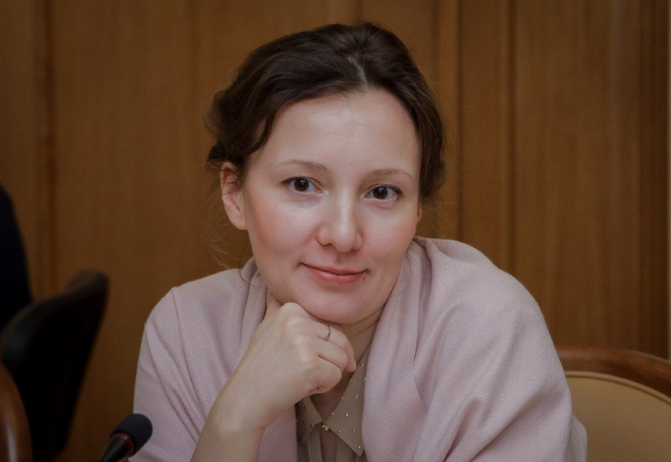

**Анна Кузнецова**

уполномоченный при президенте

Российской Федерации по правам ребёнка

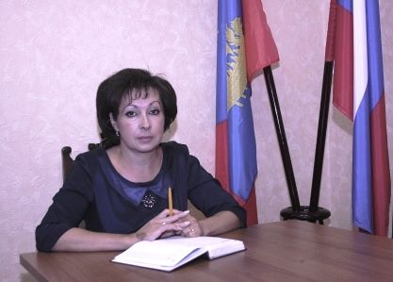

**Быстрякова Татьяна Евгеньевна**

Уполномоченный по правам ребенка

при губернаторе Костромской области

**Адрес: 156006, город Кострома, улица Дзержинского, дом 15**

**Сайт:http://deti.ru/r/kostrom**

**Эл.почта: bystryakova@adm44.ru**

**Телефон/факс: 8(4942)47-00-12**